FICHE D’INSCRIPTION ADHERENT SAISON 2022 / 2023

SECTION FOOTBALL

Année | Catégorie | Cotisation  Club | Pack  Obligatoire | Prix  Total
2017- 2016 | U6-U7 | 152 € |  | 152 €
2015 - 2014 | U8-U9 | 152 € |  | 152 €
2013 - 2012 | U10-U11 | 152 € | 40 € | 192 €
2011 - 2010 | U12-U13 | 152 € | 40 € | 192 €
2009 - 2008 | U14-U15 | 152 € | 40 € | 192 €
A partir de 2005 | Séniors | 160 € | 40 € | 200 €
A partir de 2017 | Féminines | 120 € | 40 € | 160 €
A partir de 2005 | Futsal | 130 € | 40 € | 170 €

NOUVEAU Licencié :
Vous avez reçu, sur votre boite mail, votre demande de licence en ligne dématérialisée 2022/2023 de la part de la FFF.
En cas de non réception : Vérifiez votre dossier « Spam » ou « indésirables » de votre messagerie.
Ouvrez le lien et téléchargez le certificat médical sur votre ordinateur pour l’imprimer puis le faire valider lors de la visite médicale chez votre médecin traitant, il sera par la suite valable 3 ans.
- Allez dans l’étape n° 2 et validez les renseignements demandés. (Valider les étapes petit à petit).
Veuillez rajouter :
- une photo récente (OBLIGATOIRE)
- Une fois la visite médicale faite, veuillez rajouter le certificat médical (OBLIGATOIRE)
- Une pièce d’identité du licencié (OBLIGATOIRE)
Attention les documents doivent être scannés au format image, verticalement.

Une fois ces étapes réalisées, veuillez nous retourner par mail la fiche de renseignements du club.

Afin que votre licence soit complètement validée, il est obligatoire de nous faire parvenir
le règlement total de la cotisation club + du pack obligatoire (voir tableau ci-dessus).

Vous pouvez nous faire parvenir le règlement de la cotisation par courrier à l’adresse :
JAD FOOTBALL - 5 rue des Cyclamens - 40100 DAX

Ou nous remettre le tout au bureau de la JAD Football.

Paiement par : ☐ Chèque ☐Espèces ☐ ANCV Coupon Sport / Chèques Vacances
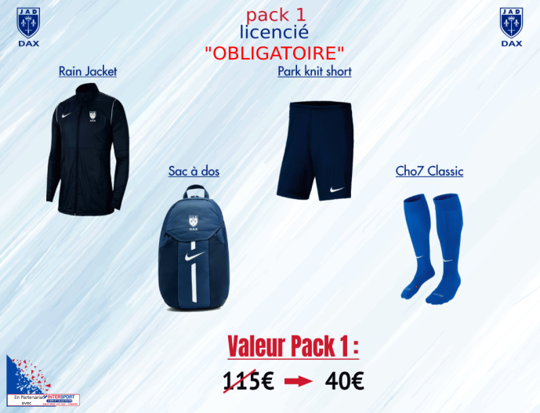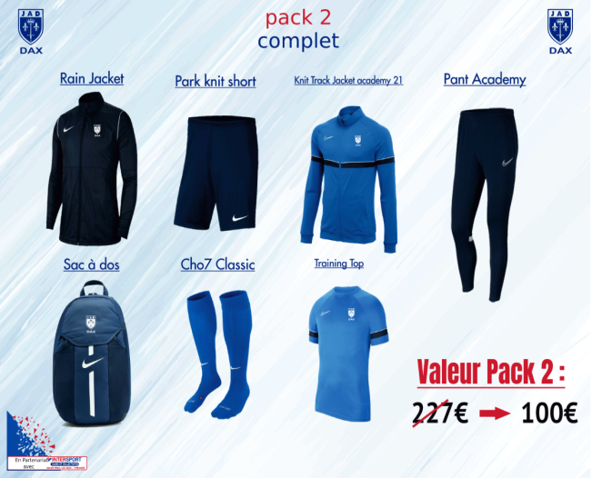

Information sur la protection des données personnelles (RGPD)

La JA Dax s’engage à :
- Traiter les données uniquement pour la ou les seule(s) finalité(s) qui fait/font l’objet de la licence que vous avez prise.
- Garantir la confidentialité des données à caractère personnel traitées dans le cadre de votre licence.
- Veiller à ce que les personnes autorisées de la JA Dax à traiter les données à caractère personnel s’engagent à respecter la confidentialité.
Conformément au règlement européen n°2016/679/UE du 27 avril 2016, vous bénéficiez d’un droit d’accès, d’un droit de limitation, d’un droit de rectification, d’un droit d’opposition, d’un droit à l’effacement, d’un droit à la portabilité aux informations vous concernant, que vous pouvez exercer en vous adressant, par courrier, à l’association dont l’adresse est située 5 Rue des Cyclamens 40100 DAX.

Vous pouvez également, pour des motifs légitimes, vous opposer au traitement des données vous concernant ainsi qu’à leur transmission aux organismes (fédération, ligue, district, etc.) susceptibles d’intervenir dans le cadre de votre licence.
Conformément à l’article 5 du règlement précité, vos informations personnelles seront conservées pendant une durée de cinq ans. Pendant cette période, nous mettons en place tous les moyens aptes à assurer la confidentialité et la sécurité de vos données personnelles, de manière à empêcher leur endommagement, effacement ou l’accès par tiers non autorisés. Nous nous engageons à ne pas vendre, louer, céder ni donner accès à des tiers vos données sans votre consentement préalable.
Ces droits pourront être exercés à tout moment en contactant l’adresse suivant : jad.dax@orange.fr

Autorisations

Je soussigné(e) …………………………………………………………………………………………..

Autorise les dirigeants ou les éducateurs de la Jeanne d’Arc de Dax à amener mon enfant ou moi-même dans le centre de soins le plus proche, et à faire pratiquer les interventions d’urgence en cas d’hospitalisation ou de rapatriement. | ☐J’accepte
 | ☐Je refuse
Autorise mon enfant à effectuer les déplacements en voiture ou en bus avec un dirigeant du club ou un parent. | ☐ J’accepte
 | ☐ Je refuse
Autorise la diffusion sur Internet d’informations concernant mon enfant ou moi-même (photos, classements…). | ☐ J’accepte
 | ☐ Je refuse

Information sur l’assurance pour la pratique du football

Je reconnais avoir eu connaissance des conditions d’assurance de la Fédération.

☐ Je souhaite souscrire à une assurance complémentaire en plus de celle de base comprise dans la licence. Dans ce cas, j’envoie l’imprimé directement à la « Mutuelle des sportifs ».
☐ Je refuse de souscrire à une assurance complémentaire en plus de celle de base comprise dans la licence.

Fait à ………………………………..
Le ………../…………/…………
Signature :

FICHE DE RENSEIGNEMENTS

INFORMATIONS OBLIGATOIRES CONCERNANT LE LICENCIE :

NOM
Prénom
Adresse
Mail
Date de naissance
Lieu de naissance
Numéro de téléphone du licencié

Informations obligatoires pour les mineurs :

NOM du PERE :
Profession :
Téléphone Père :
NOM de la MERE :
Profession :
Téléphone Mère :

Jeanne d’Arc de Dax
FOOTBALL
Saison 2022/2023

5 rue des Cyclamens
40100 DAX
06.40.87.57.03
505739@lfaquitaine.fr
www.jadax.fr

